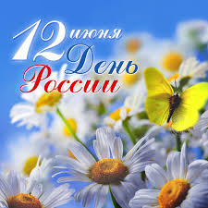
Добрый день
Уважаемые родители!!!
Поздравляем Вас с наступающим праздником Днем России и желаем в этот праздник процветания страны и светлого будущего, всеобщего блага и взаимоуважения в обществе, блестящих перспектив и стабильного успеха. Пусть каждый житель России будет счастлив, любим и горд своей страной.
Пусть маленький человек с вашей помощью открывает красоту России, удивляется тому новому, которое, казалось бы, давно ему известно.
Пусть ребенок чувствует красоту и восторгается ею, пусть в его сердце и памяти навсегда сохранятся образы, в которых воплощается Родина.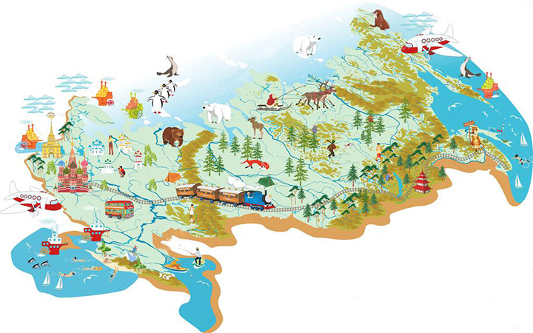
Как рассказать ребенку о России?
• Расскажите детям о войне на примерах наших бабушек и дедушек.
• Покажите ребёнку на карте, какая наша страна огромная, какие у нас леса, моря, поля, какие животные. Расскажите про наш климат.
• Можно самостоятельно сделать книжку о России с крупными картинками и изучать ее вместе с ребенком.
• Посмотрите вместе с ребёнком традиционные российские сувениры
(например, матрешку).
• Вместе нарисуйте и раскрасьте российский флаг.
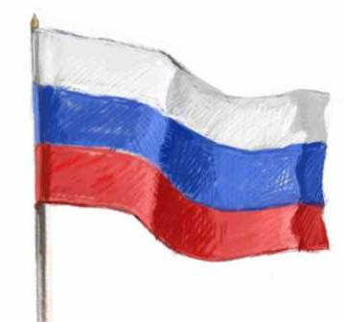

• Посмотрите и попробуйте сыграть на русских народных инструментах
(например на ложках).
• Девочкам интересно будет сделать и украсить кокошник.


Факты о России, которые будут интересны родителям и детям
• Россия самая большая страна в мире. Ее площадь занимает 17,1 миллион квадратных километров.
• Россия граничит с 18 странами.
• Леса занимают 60% территории нашей страны.
• Россия единственная в мире страна, омываемая 12 морями: Черное, Азовское, Балтийское, Белое, Карское, Лаптевых, Баренцево, Чукотское, Восточно-Сибирское, Японское, Охотское, Берингово, Каспийское.
• Россия седьмая страна в мире по численности населения.
В ней проживает порядка 145 миллионов человек.
https://youtu.be/ApDRnMJNgyw
Стихи о России, которые можно выучить с ребёнком
Необъятная страна
Если долго-долго-долго
В самолёте нам лететь,
Если долго-долго-долго
На Россию нам смотреть,
То увидим мы тогда
И леса, и города,
Океанские просторы,
Ленты рек, озёра, горы…
Мы увидим даль без края,
Тундру, где звенит весна,
И поймём тогда, какая,
Наша Родина большая,
Необъятная страна.
(В. Степанов)
Россия
Здесь тёплое поле наполнено рожью,
Здесь плещутся зори в ладонях лугов.
Сюда златокрылые ангелы Божьи
По лучикам света сошли с облаков.
И землю водою святой оросили,
И синий простор осенили крестом.
И нет у нас Родины, кроме России —
Здесь мама, здесь храм, здесь отеческий дом.
(П. Синявский)
Мультфильм про Россию для детей "Я расскажу вам о России! " https://youtu.be/WRvvcjkOehs.
Стихи о России https://www.rzn-patriot.ru/patriot/poems_russia.html.
Пословицы и поговорки
https://ped-kopilka.ru/poslovicy-i-pogovorki/poslovicy-i-pogovorki-o-rodine.html
Вместе с ребёнком можно сделать открытку, поделку своими руками. Передав свое чувство гордости за свою страну. https://montessoriself.ru/otkryitka-na-den-rossii-svoimi-rukami/.
Расскажите о празднике детям
О празднике День России
12 июня — День России
День России — это один из самых «молодых» государственных праздников в нашей стране. Поначалу он назывался «День независимости России».
У каждого государства есть свой флаг и свой герб. Раньше, когда наша страна еще называлась СССР, у нее был красный флаг, в верхнем углу которого были изображены звезда, серп и молот. Но Декларация о государственном суверенитете России обозначила, что появилось новое государство, а значит, необходимо было создать новые Государственный герб и Государственный флаг. Для организации этой работы была создана Правительственная комиссия. После долгого обсуждения комиссия предложила, чтобы флаг России был трехцветным — бело-сине-красным, а на российском гербе был изображен золотой двуглавый орел на красном поле.
Герб России
Герб с золотым двуглавым орлом на красном поле напоминает гербы конца XV-XVII веков. Рисунок орла похож на те рисунки, что украшали памятники эпохи Петра Великого. Над головами орла изображены три исторические короны Петра Великого, символизирующие в новых условиях суверенитет — как всей Российской Федерации, так и ее частей.
Скипетр и держава олицетворяют государственную власть и единое государство. Изображение всадника, поражающего копьем дракона, — это один из древних символов борьбы добра со злом, света с тьмой, защиты Отечества.
Восстановление двуглавого орла как Государственного герба России символизирует неразрывность отечественной истории. Герб современной России — новый, но его составные части выполнены в традициях истории нашего государства.
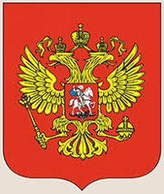

Флаг России
Флаг является одним из важных символов государства. Государственный Флаг России — символ единения и согласия, национальной принадлежности и культуры. И если вы подойдете к правительственному зданию, то непременно увидите, что над ним развевается российский флаг.
Флаг — это знак уважения к Родине. За осквернение флага следует строгое наказание, как за оскорбление государства.
Каждый цвет российского флага имеет свое значение:
белый — мир, чистота, совершенство;
синий — вера и верность;
красный — энергия, сила, кровь, пролитая за Отечество.
Флаг Российской Федерации вывешивается на стенах зданий государственных учреждений или поднимается на мачтах-флагштоках в дни государственных
праздников.
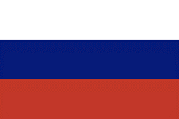

Прослушайте вместе с ребёнком Гимн России.
https://youtu.be/Ad_2YeL2mZo
Слова С. Михалкова
Музыка А. Александрова
Россия — священная наша держава!
Россия — любимая наша страна!
Могучая воля, великая слава —
Твое достоянье на все времена!
Славься, Отечество наше свободное,
Братских народов союз вековой,
Предками данная мудрость народная,
Славься, страна, мы гордимся тобой!
От южных морей до полярного края
Раскинулись наши леса и поля,
Одна ты на свете, одна ты такая,
Хранимая Богом родная земля!
Славься, Отечество наше свободное,
Братских народов союз вековой,
Предками данная мудрость народная,
Славься, страна, мы гордимся тобой!
Широкий простор для мечты и для жизни
Грядущие нам открывают года!
Нам силу дает наша верность Отчизне —
Так было, так есть и так будет всегда!
Славься, Отечество наше свободное,
Братских народов Союз вековой,
Предками данная мудрость народная,
Славься, страна, мы гордимся тобой!

Желаем провести время с удовольствием и большим интересом!
И, конечно, ждём фоторепортаж о ваших успехах и достижениях.
Будьте здоровы!

